Curriculum Vitae
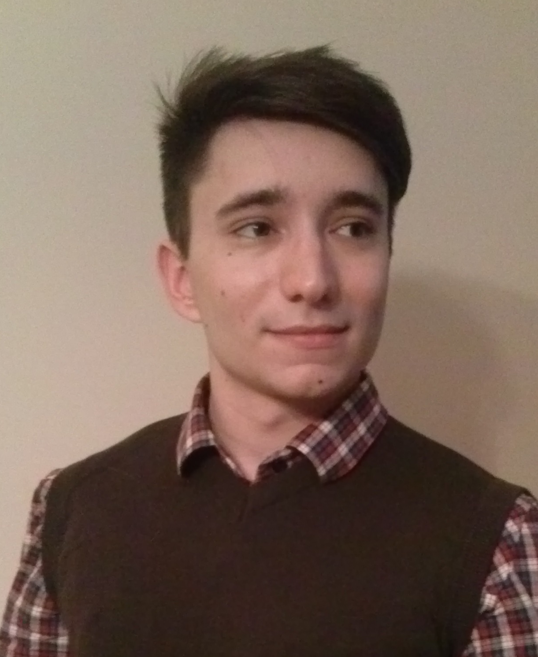
Imię i nazwisko: Michał Dwojak
Adres: Sosnowiec
E-mail: michal.dwojak92@gmail.com
Tel.: +48 690-305-666

PROFIL ZAWODOWY
- Inżynier informatyk nastawiony na ciągły rozwój i zdobywanie nowych doświadczeń
- Wyjątkowo kreatywny, zorganizowany i odpowiedzialny

DOŚWIADCZENIA  ZAWODOWE |  |  | 01.04.2015 – obecnie.  Freelancer  - WordPress - aktualizacje szablonów/wtyczek, zmiany treści na stronie, tworzenie kopii bezpieczeństwa, tworzenie stron na bazie szablonów oraz instalacja wtyczek  - Zlecenia inne - prace instalacyjne sieci, tworzenie wizytówek w Adobe Illustrator oraz zakładanie grup roboczych i podpinanie do nich sprzętu  - Tworzenie własnego portfolio: (.NET, C#, MS SQL)  - Aplikacje „Windows Forms”: www.mdwojak.pl/Menu/Windows_Forms  - Magazyn – generowanie listów przewozowych, raportów do plików o rozszerzeniu .xls oraz dodawanie, usuwanie, edycja produktów/typów  - Klient pocztowy – zapis i odczyt listy kontaktów, wysyłanie E-maili, możliwość dodawania załącznika do wiadomości  - Automat do procedur – Timer wykonywujący o podanym przez użytkownika czasie operacje na bazie danych (MS SQL)  - Oraz inne dostępne na stronie w wersji poglądowej oraz testowej  - Strony „Web Forms”: www.mdwojak.pl/Menu/Web_Forms  - System zgłoszeniowy - podstawowe funkcjonalności: logowanie, rejestracja, poziom uprawnień, sesja, usuwanie użytkowników, tworzenie zgłoszeń, zamykanie, podgląd oraz generowanie raportów, informacje wysyłane na adres e-mail oraz system newsów  06.11.2012 - 31.03.2015r. SINE QUA NON TS Centrum Telemarketingu Sp. z o. o w Sosnowcu  Wsparcie ds. IT / Helpdesk  - Tworzenie raportów – MS SQL  - Konfiguracja urządzeń sieciowych i stacji roboczych  - Administrowanie kontrolerem domeny (Active Directory)  - Pomoc techniczna  - Serwisowanie sprzętu komputerowego  - Szkolenie pracowników w zakresie sprzętu i aplikacji komputerowych  - Ścisła współpraca z kadrą managerską spółki oraz Orange (przesyłanie i tworzenie wszelkich raportów, analiz i wniosków z działania spółki )  - Pełna obsługa programu Contactis (tworzenie baz danych, zmiany akcji marketingowych itd. )  - Konfigurowanie drukarek i innych urządzeń peryferyjnych  - Konfigurowanie sieci bezprzewodowych, routerów wraz z zabezpieczeniem  - Prowadzenie spisu urządzeń w spółce oraz legalności oprogramowania  - Tworzenie zamówień sprzętowych oraz oprogramowania dla spółki  - Nadzór nad działaniem: serwera domeny, PBX, serwera bazy danych (SQL) oraz dysków udziałowych udostępnionych dla poszczególnych działów  - Nadawanie uprawnień do dysków sieciowych/folderów etc.  - Wprowadzanie zmian w wewnętrznej stronie firmy (Web Forms, C#)  - Tworzenie programów usprawniających pracę (C#, MS SQL)  - Otrzymane referencje dostępne są pod adresem: www.mdwojak.pl/Menu/Referencje  04.05.2011 - 27.05.2011r. Fax-Serwis w Dąbrowie Górniczej  Praktykant  - Tworzenie grafiki wraz z jej obróbką - Adobe Photoshop, instalacja kas fiskalnych/terminali oraz naprawa sprzętu komputerowego
WYKSZTAŁCENIE |  |  | 2012 – 2016, Wyższa Szkoła Biznesu w Dąbrowie Górniczej  Kierunek: Informatyka  Ukończenie studiów z wynikiem: bardzo dobrym  2008 – 2012, Zespół Szkół Elektronicznych i Informatycznych w Sosnowcu  Technikum ukończone tytułem: technik informatyk
SZKOLENIA |  |  | - Certyfikat: CCNA 1 Routing and Switching Introduction  - Certyfikat: IT Essentials: PC Hardware and Software  - Certyfikat: Technik Informatyk  - Kurs: Oracle PL/SQL Developer Certified Associate  - Kurs: MVA - Podstawy języka C#
JĘZYKI OBCE |  |  | Język niemiecki – podstawowy  Język angielski – podstawowy
UMIĘJETNOŚCI |  |  | Ścisłe:  - Podstawy MS SQL – tworzenie raportów, baz danych etc.  - Podstawy języka C#  - Podstawowa znajomość platformy .NET (Windows Forms, Web Frorms)  - Znajomość: HTML, CSS, Bootstrap  Dodatkowe:  - Prawo jazdy kat. B
ZAINTERESOWANIA |  |  | Programowanie: tworzenie stron internetowych oraz aplikacji.

